陕西省教育厅 | 文件
中共陕西省委宣传部 | 文件
陕西省人力资源和社会保障厅 | 文件
陕西省文化厅 | 文件
陕西省新闻出版广电局 | 文件
陕西省公务员局 | 文件
陕西省语言文字工作委员会 | 文件
陕西省军区政治工作局 | 文件
共青团陕西省委员会 | 文件

陕教〔2018〕221号

关于开展陕西省第21届推广普通话
宣传周活动的通知

各市（区）教育局、语委、党委宣传部、人力资源和社会保障局、文化广电新闻出版局、公务员局、团委，各军分区政治工作处，各高等学校，各中等职业学校，厅属有关单位：
经国务院批准，自1998年起，每年9月第三周为全国推广普通话宣传周（以下简称“推普周”）。根据《教育部等九部门关于开展第21届全国推广普通话宣传周活动的通知》（教语用函〔2018〕3号）精神，定于2018年9月10日至16日开展第21届全国推普周活动。现就我省活动开展有关事项通知如下：
一、指导思想
以习近平新时代中国特色社会主义思想为指导，深入贯彻党的十九大精神，紧紧围绕“五位一体”总体布局和“四个全面”战略布局，坚定“四个自信”，贯彻创新、协调、绿色、开放、共享的发展理念，全面贯彻国家语言文字方针政策和法律法规，大力推广和规范使用国家通用语言文字，提升国民语言能力，传承发展中华优秀传统文化，全面展示陕西历史与现代交相辉映、传统与时尚完美融合的新形象，为建设与综合国力相适应的语言文化强国提供有力支撑，为打赢脱贫攻坚战、全面建成小康社会奠定良好基础。
二、活动主题
本届推普周主题为：说好普通话，迈进新时代。
习近平总书记指出：“一个国家、一个民族要振兴，就必须在历史前进的逻辑中前进、在时代发展的潮流中发展。”我们要以习近平新时代中国特色社会主义思想为指导，自觉将语言文字工作融入到国家全面深化改革的大局中，全面深化语言文字事业改革发展，不断创新，通过形式多样的宣传和实践活动，引领广大群众不断增强自觉规范使用国家通用语言文字的意识，不断增强自觉传承弘扬中华优秀传统文化的意识，树立高度的文化自觉和文化自信。通过全面系统扎实的工作，积极服务“一带一路”建设和区域协调、乡村振兴等国家重大发展战略，积极助力打赢脱贫攻坚战，服务两个一百年目标的实现。在新时代、新征程中，不忘初心、牢记使命，推动语言文字事业实现高质量发展。
三、活动内容
2018年是改革开放40周年，推普周期间，我省将以爱国主义教育为核心，以纪念中国改革开放40周年为主题，以中华优秀传统文化教育、社会主义核心价值观教育、革命传统教育为重点，组织开展“中国梦·爱国情·成才志”中华经典诵读现场展演活动。（具体活动安排另文通知）
四、工作要求
请各地各有关部门积极组织人员参加省级活动，并按照以下要求认真组织本地推普周相关活动。
（一）紧扣主题，做好推普宣传活动。2018年是贯彻党的十九大精神的开局之年，是改革开放40周年，在中国特色社会主义进入新时代这个关键历史节点，各地要紧扣改革发展主题，发扬改革创新精神，不断研究语言文字工作领域的新情况，主动适应当前国际国内发展的新形势，服务国家发展战略需求，积极探索推普新形式，开展新活动。
（二）多措并举，助力推普脱贫攻坚。2018年是脱贫攻坚战略进入决胜阶段的关键一年，要按照《推普脱贫攻坚行动计划（2018—2020年）》要求，加大农村、边远尤其是贫困地区推普工作力度，精准推普助力扶贫。各地要采取更加集中的支持、更加精准的举措、更加有力的工作，不断提高贫困地区群众对学习掌握国家通用语言文字重要性的认识，使其具备基本的普通话交流能力。特别是要促进贫困地区普通话普及率明显提升，初步具备普通话交流的语言环境，为提升“造血”能力打好语言基础。各市（区）要将贫困地区和贫困家庭作为今年推普工作重点，要根据本地区的推普脱贫攻坚任务和目标，保证必要的工作机构和人员，保障经费投入。要结合本地实际，建成一批面向社会的“诵读广场”、“诵读讲堂”等经典诵写讲活动场所，利用节假日和农闲时间，定期举办“乡村大讲堂”等诵读、书写活动。同时，加强普通话培训资源和培训能力建设，充分使用和组织编写普通话常用1000句、普通话对照册、地方读本等普及读物，免费向村民和有学习需要的人群发放，或举办《普通话常用1000句》培训班等。要研究开发或引进普通话学习辅助学具或软件，利用现代信息技术手段，面向社会公众提供陕西语言文字资源和网络应用服务。省级将选择县域普通话普及程度较低、推普脱贫攻坚任务重、工作富有特点的县（区），选派专家队伍，集中开展有关活动，以点带面，大力促进各地实施推普脱贫攻坚计划。
（三）行业联动，提升推普活动综合成效。各级教育、语言文字、宣传、人力资源社会保障、文化和旅游、广播电视、公务员管理、共青团、少先队等部门及军队相关单位，都要结合本届推普周主题和各行业的特点，开展各具特色的宣传活动。各地教育和语言文字工作部门要大力支持、配合相关部门和行业系统开展推普周宣传活动。各级各类学校要根据自身特点认真组织开展推普周宣传活动，充分发挥学校主阵地作用。
（四）创新方式，切实增强宣传活动实效。创新活动内容、载体和方式，充分利用各种媒体宣传形式，加大宣传力度，拓宽覆盖面，扩大影响力。各地要特别重视发挥“互联网+”对于推普工作的重要作用，积极探索开展投入少、效果好、社会群众乐于接受的活动形式，应创新社会参与机制，鼓励社会单位、媒体、企业等根据各行各业特点，开展公益性推普宣传活动，为我省语言文字事业改革发展做出贡献。
（五）相关事项。
1．各地语言文字工作部门要根据省级通知要求，积极会同教育、宣传、人社、文化、新闻出版广电、公务员管理、共青团等部门，尽快制订本地第21届推普周活动方案，请务必于2018年9月3日（星期一）前将活动方案报省语委办公室。
2．根据各地活动方案和开展情况，省语委办将组织省语委成员单位赴有关市县和学校进行督查、观摩。推普周活动结束后，请于10月22日（星期一）前将工作总结纸质版及电子版（文字、图片、视频等）报省语委办公室，以便汇总上报国家语委。
联 系 人：曹军平
电 话：029—88668680，88668682（传真）
电子邮箱：jytygc@163.com
地 址：西安市长安南路563号陕西省教育厅语工处
邮 编：710061


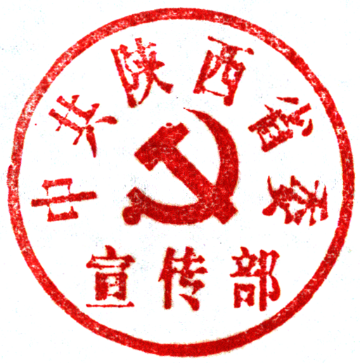

陕西省教育厅 中共陕西省委宣传部







陕西省语言文字工作委员会 陕西省军区政治工作局



共青团陕西省委员会
2018年8月21日

（全文公开）

陕西省教育厅办公室 2018年8月22日印发


